**TOVAČOVSKÁ RYBA – prodej živých ryb**

**Bílsko u obchodu**

**dne 4.12.2024 (středa)**

**V době od 14:45 hodin**

**do 15:15 hodin**

* **Kapr 125,-Kč/kg**
* **Pstruh duhový 194,- Kč/kg**
* **Amur 135,- Kč/kg**
* **Tolstolobik 80,-Kč/kg**

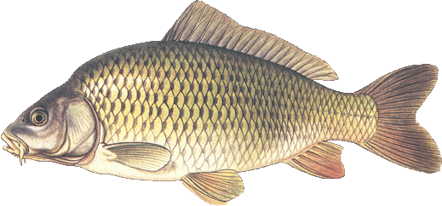

**Poslední prodej v roce 2024!**